Конспект урока окружающего мира в 3 «А» классе по программе
« Школа 2100», раздел « Обитатели земли»
Тема « Аквариум – маленькая искусственная экосистема»

Цели:
– Закрепить знания о компонентах экосистемы на примере экосистемы аквариума.
– Ознакомить учащихся с обитателями аквариума.
– Научиться поддерживать экосистему аквариума.

Оборудование: аквариум с обитателями, иллюстрации аквариумных рыб и растений, плакат «Экосистема аквариума» из комплекта «Наглядные материалы по окружающему миру для 3-го класса», наборы для работы в группах, нэтбуки.

- Актуализация знаний и постановка учебной проблемы.

Ребята вы знаете, что в нашем классе есть аквариум.
-Что такое аквариум?

Аквариум - сосуд с водой, наполненный водными жителями.

Я тоже хочу создать свой маленький аквариум в маленькой баночке. Беру баночку, наливаю воды из — под крана и собираюсь поселить туда рыбок из аквариума. Дети возмущены моими действиями и не позволяют продолжить действия.
-Почему нельзя поселить рыбок в мою банку? (нет условий для жизни рыбкам)

- Определяем проблему урока.
- На какие вопросы мы будем искать ответы?
-Можем ли мы назвать наш аквариум — маленькая эосистема?

Аквариум – это экосистема?
Вспоминают всё, что знают об экосистеме.
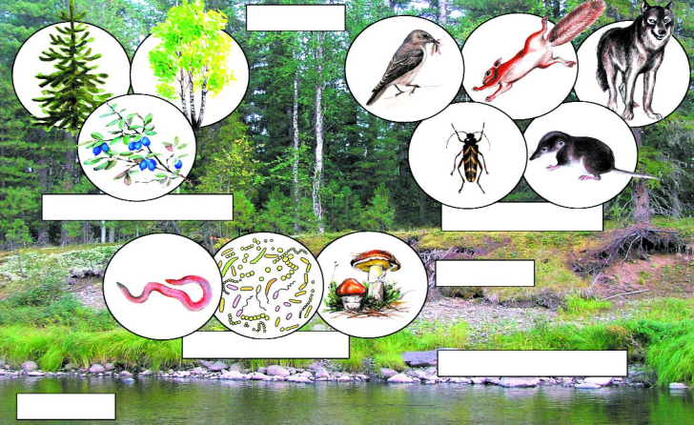
Из каких частей состоит экосистема?

-Что такое искусственная экосистема?

3.Совместное открытие знаний.
Назовите все части экосистемы, которые мы можем найти в аквариуме. Живые организмы каких «профессий» мы там встретим?
Водные растения «производители»
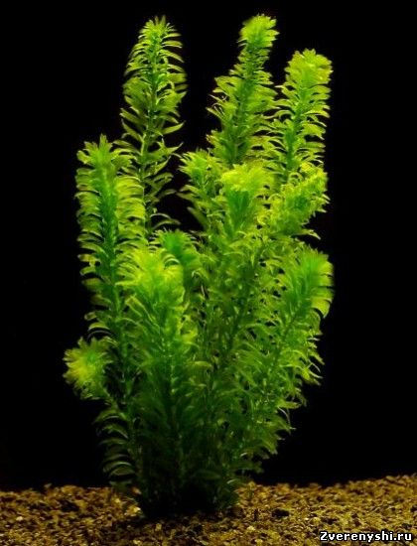
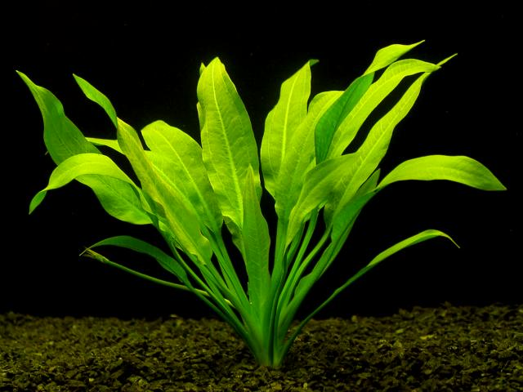
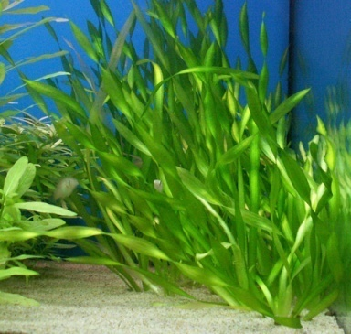

Назовите растение нашего аквариума (эхинодорус)
Выборочное чтение и рассматривание рисунков стр.75.
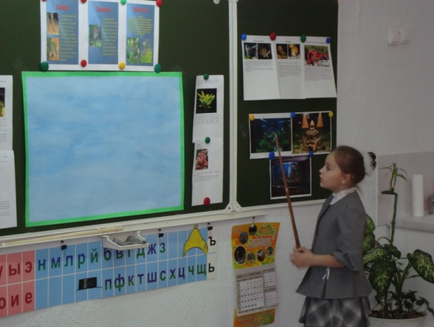
Прослушивание сообщения, подготовленного учащегося о растениях аквариума.

Аквариумные рыбки «потребители»
Рассмотрим основные виды аквариумных рыбок.

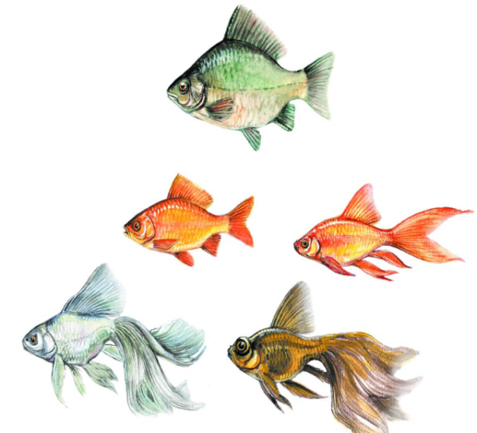
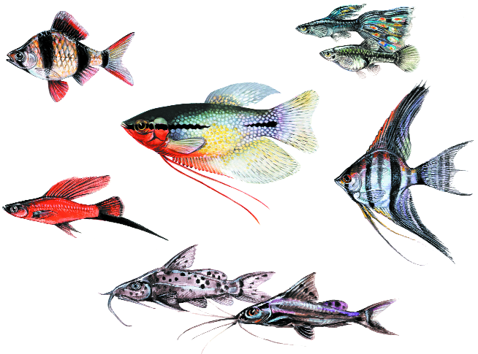

Выборочное чтение стр. учебника 75, прослушивание сообщения учащегося, просмотр видов рыбок на нэтбуках.
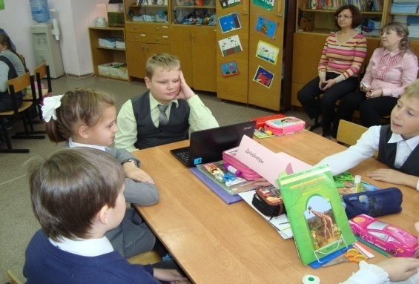
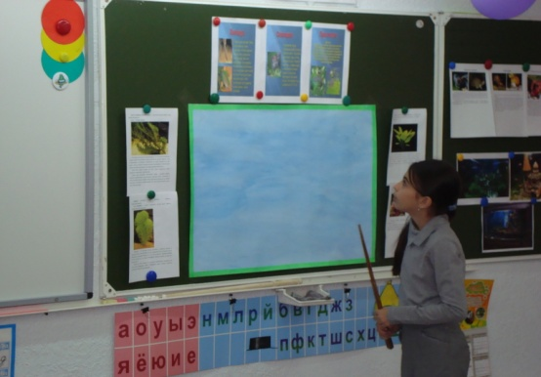

Жители аквариума «Мусорщики»

Выборочное чтение стр. 77 о животных аквариума. Сообщение ученика о других обитателях аквариума.
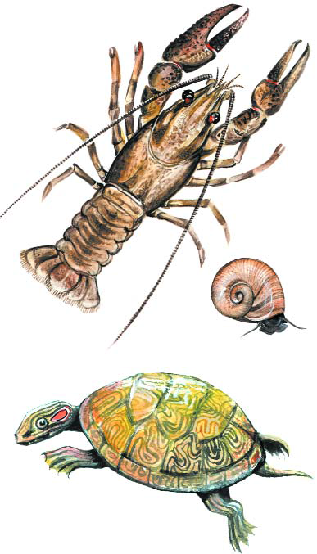
Назовите «мусорщиков» нашего аквариума
( улитки -ампулярии, улитки — катушки, сомик)

- Какую важную роль в экосистеме они играют?

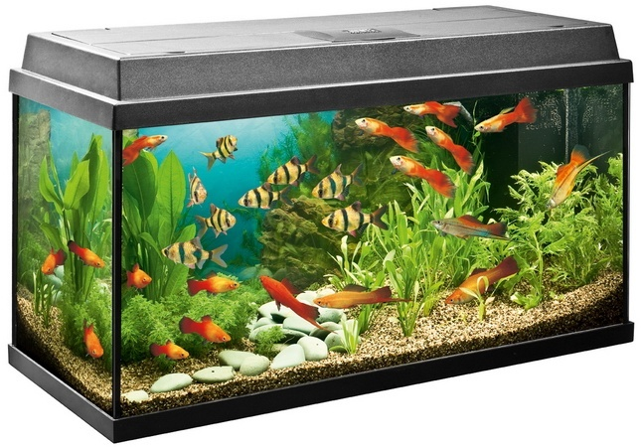

Что еще необходимо для комфортной жизни всех обитателей аквариума?
Соблюдение правил оформления аквариума. Специальный грунт, компрессор, чистая вода и т. д. Об этом мы узнаем из сообщения учащегося .
Если вы всерьез решите создать свою маленькую экосистему — аквариум, то найдите книгу об аквариумах или обратитесь за советом к специалистам. Тогда ваш подводный мир получится по - настоящему устойчивым и будет радовать вас долгое время.

4.Применяем знания. Практическая работа в группах.
Задача: создание проекта аквариума для школьной рекреации.
Ребята разбились на 4 группы:
1- «производители»
2- «потребители»
3- «мусорщики»
4- оформители аквариума.
Используя наборы для творчества, ребята создают коллективную работу- проект аквариума.
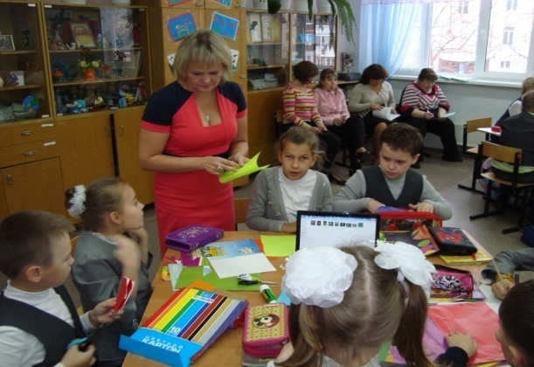
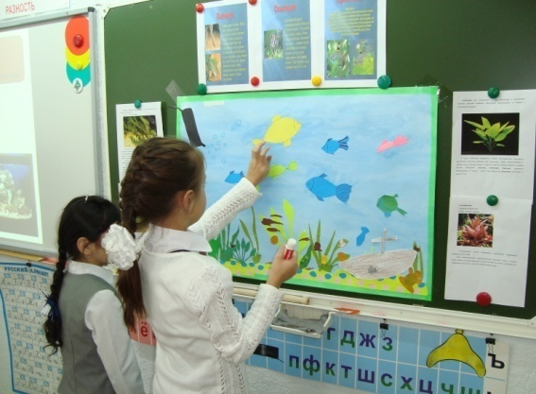

5.Рефлексия.
- Дайте определение аквариума, с учетом знаний , полученных на уроке.
- Аквариум — маленькая искусственная экосистема, населенная растениями и животными.
- Аквариум – это искусственная экосистема, в которой есть организмы разных «профессий», замкнутый круговорот, но существование экосистемы поддерживает человек
-Перечисли обитателей аквариума, которых ты знаешь?
-Назови всех участников «круговорота веществ» в аквариуме .
Домашнее задание: подготовиться к тесту, стр. в рабочей тетради 35-36.

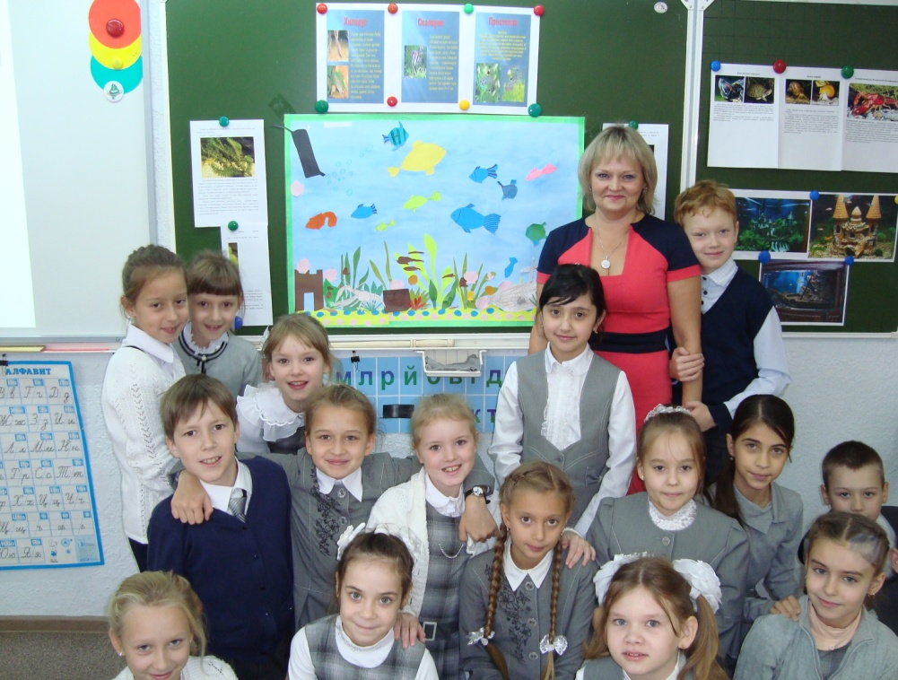

Примечание:
Урок был проведен в рамках «Декады начальных класов». Использовались дифференцированные задания для слабомотивированных, высокомотивированных учеников и задания для ученика с ОВЗ.
В урок был включен ученик с ОВЗ Ахметзянов Эльдар, для которого было предусмотрено индивидуальные информационные «папки» и творческое задание «Аквариум — маленькая экосистема» .

